ภาคผนวก ง

**การทดลองใช้งานระบบโดยกลุ่มเป้าหมาย**

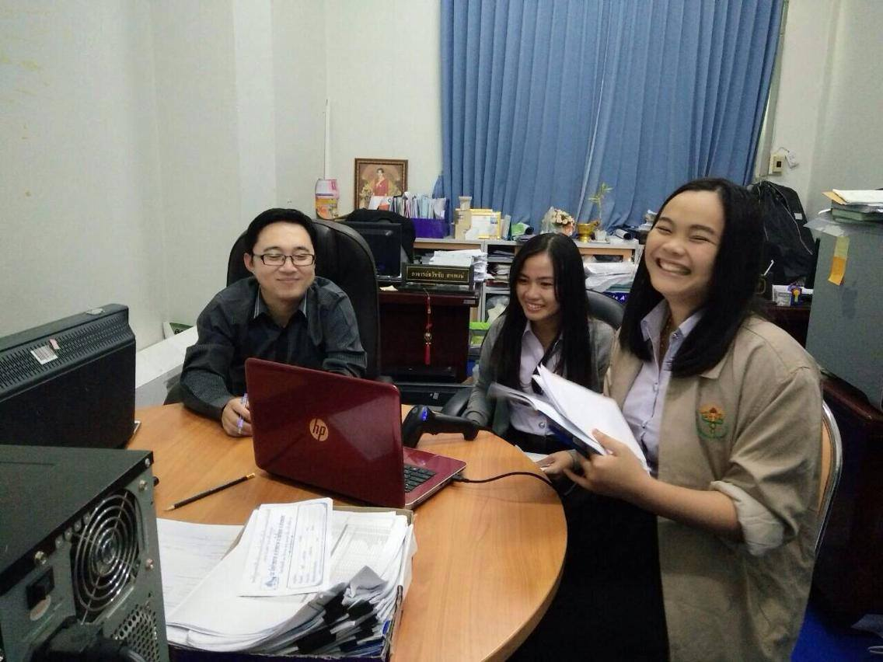

การทดสอบระบบโดยผู้เชี่ยวชาญอาจารย์ ดร.ธวัชชัย สหพงษ์

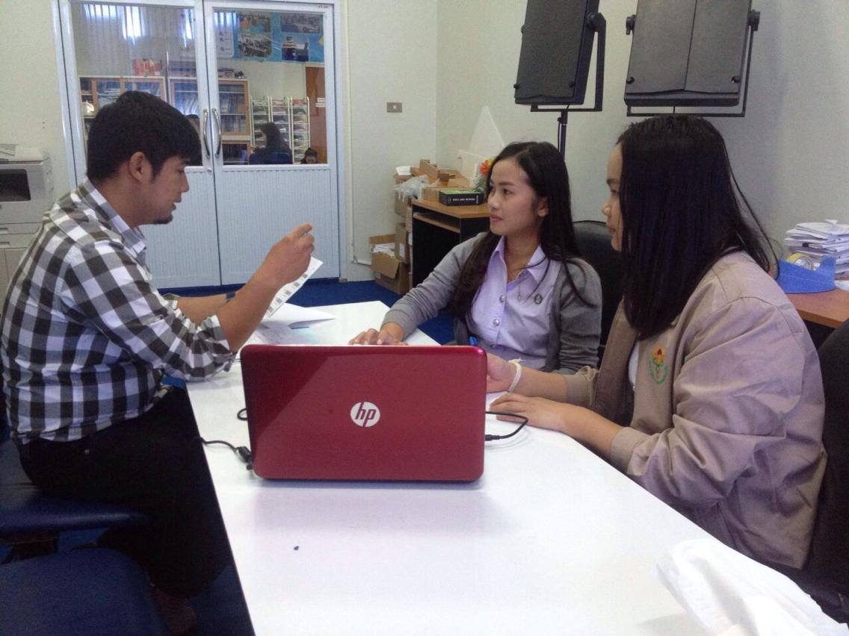

การทดสอบระบบโดยผู้เชี่ยวชาญอาจารย์ ดร.ปิยศักดิ์ ถีอาสนา

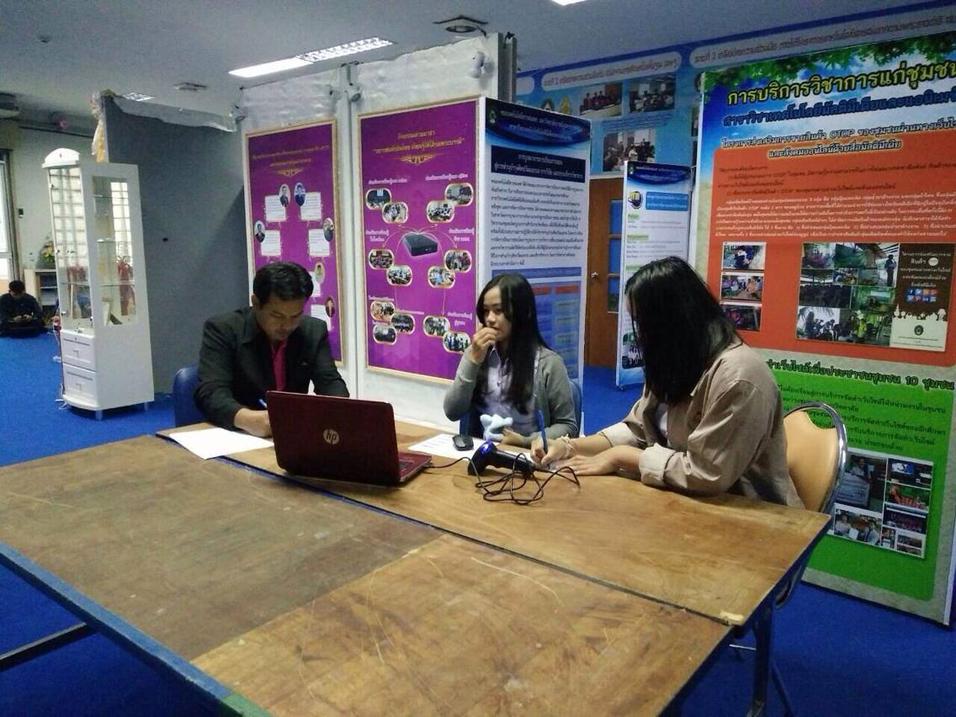

การทดสอบระบบโดยผู้เชี่ยวชาญอาจารย์บัณฑิต สุวรรณโท

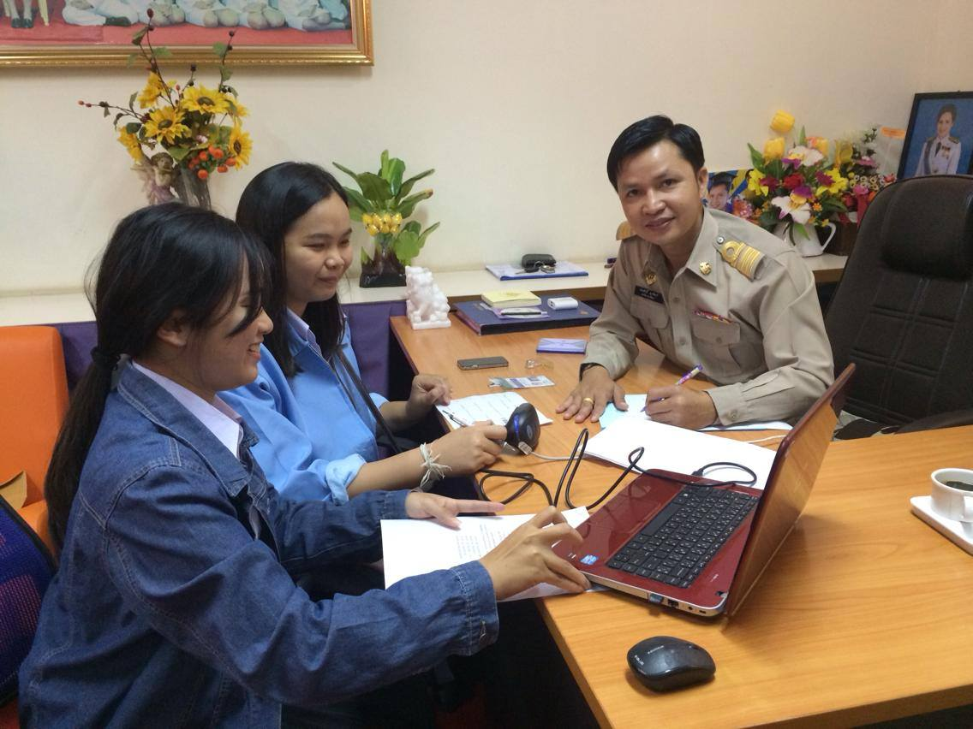

การทดสอบระบบโดยผู้เชี่ยวชาญคุณทรงศักดิ์ ทุงจันทร์

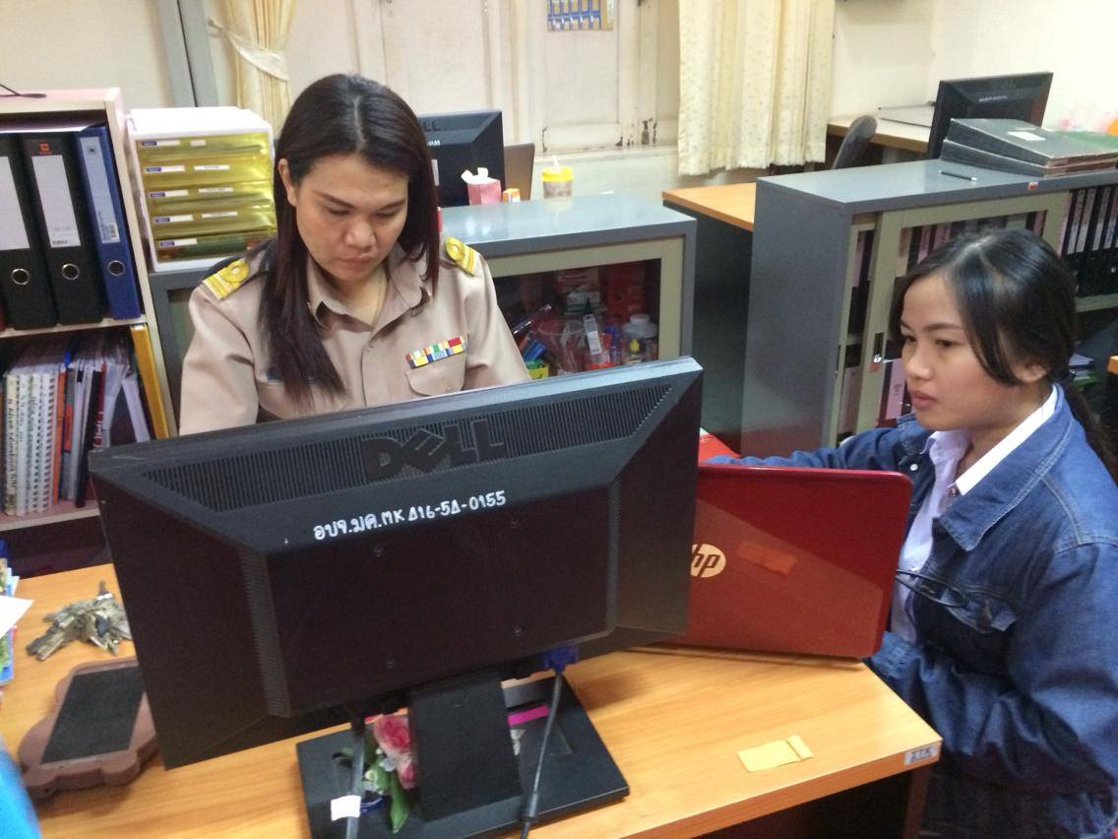

การทดสอบระบบโดยผู้เชี่ยวชาญคุณสุดาวัลย์ จันทะกล

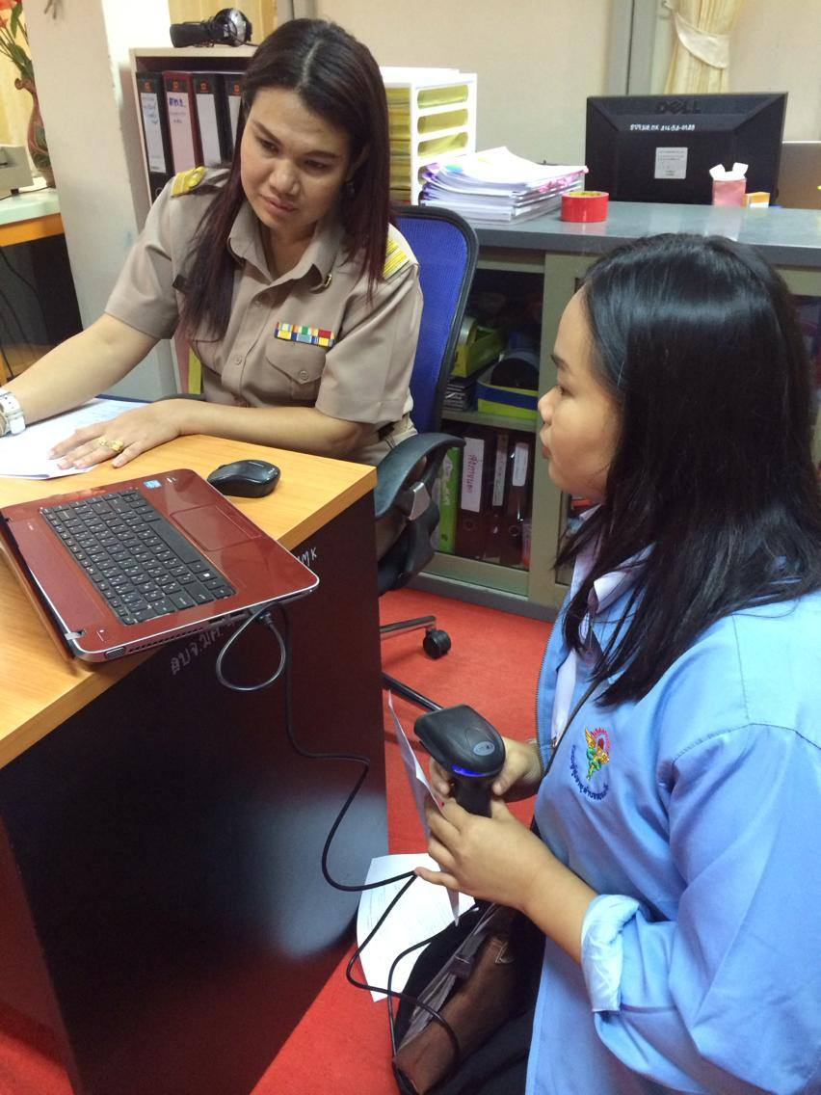

การทดสอบระบบโดยผู้เชี่ยวชาญคุณสุดาวัลย์ จันทะกล